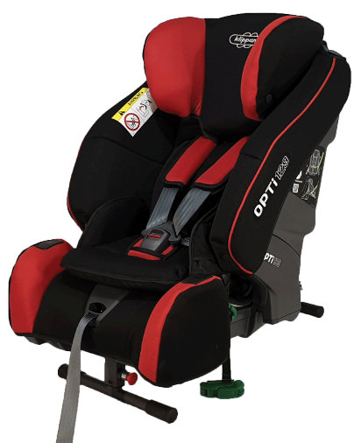

Datenblatt: Klippan Opti 129
Kurzbeschreibung/Besonderheiten:
Der Klippan Opti 129 ist durch seine Zulassung bis zu einer Größe von 125 cm und einem maximalen empfohlenen Gewicht von 32 kg besonders lange nutzbar. Der Sitz kann ausschließlich rückwärts und sehr flexibel mit dem Fahrzeuggurt verbaut werden. Dank mehrfach anpassbarem Verkleinerer bietet er Kindern jederzeit eine bequeme und sichere Sitzposition.

Zulassung | ECE R 129/03
Kindersitzgruppe(n) | -
Gewicht des Kindes | Bis max. 32 kg
Größe des Kindes | 61 bis 125 cm
Passform | Passt etwa ab Oberteilgröße 74 bis ca. 128/134
Drehbarer Kindersitz | Nein
Einbau
Einbau rückwärtsgerichtet | Ja
Einbau vorwärtsgerichtet | Nein
Einbau mit dem Fahrzeuggurt | Ja
Einbau mit Isofix | Nein
Basisstation | Nein
Gewicht des Kindersitzes | 11,6 kg
Testergebnisse | - Dieser Reboarder hat den schwedischen Plus-Test bestanden (VTI Schweden).
Flugzulassung | Nein

